DEFY EL PRIMERO DOUBLE TOURBILLON
Potenza, velocità e precisione

Due anni fa Zenith lanciava il rivoluzionario Defy El Primero 21, l'unico cronografo automatico ad alta frequenza al mondo, in grado di misurare i centesimi di secondo, aprendo la strada al futuro dell'orologeria nel 21° secolo. Nel 2019, la Manifattura svizzera si spinge ancora oltre con Defy El Primero Double Tourbillon, un innovativo orologio animato dal calibro El Primero 9020 con due scappamenti distinti. Il primo serve a far battere il cronografo a una straordinaria frequenza e a visualizzare il centesimo di secondo, mentre l'altro garantisce la precisione a lungo dell'orologio. Questo modello è disponibile in due edizioni limitate: una versione in platino da 10 esemplari e un'interpretazione in carbonio da 50 esemplari.

Un giro completo del quadrante al secondo
Con la collezione DEFY, Zenith punta all'innovazione costante e alla definizione di nuovi standard per il settore orologiero del futuro: dopo l'incomparabile Defy El Primero 21, il primo cronografo meccanico prodotto in serie in grado di misurare il centesimo di secondo, seguito poi dal Defy Lab, l'orologio meccanico più preciso al mondo con un oscillatore senza pari, la Manifattura di Alta Orologeria svelta ora il Defy El Primero Double Tourbillon. Questa esclusiva fusione di complicazioni orologiere – due tourbillon e un cronografo a 1/100 di secondo – racchiude qualità davvero straordinarie.
Un distillato di tecnologia, innovazione, prestazioni e design: l'ultima creazione che va ad arricchire la collezione Defy lascia il segno sia in termini di costruzione che di estetica. Per questo modello, Zenith ha sviluppato per la primissima volta due tourbillon. Ulteriore prodezza, uno dei tourbillon (a ore 10) si abbina con il cronografo e ne regola il funzionamento, misurando i centesimi di secondo e visualizzandoli in modo perfettamente leggibile. Con una frequenza di 50 Hz (360.000 vibrazioni/ora) e una gabbia che compie una rotazione completa ogni cinque secondi, questo tourbillon è il più veloce al mondo e anima la lancetta del cronografo alla straordinaria velocità di un giro completo del quadrante al secondo. Il secondo tourbillon (a ore 8), che batte a 5 Hz con una rotazione della gabbia al minuto, regola il battito dell'orologio, vale a dire lo scandire di ore, minuti e secondi.

Un fulgido esempio di orologeria futuristica
Richiamando la duplice architettura, due bariletti dedicati, uno per l'orologio e un altro per il cronografo, conservano e offrono l'energia, fornendo rispettivamente una riserva di carica di 60 ore per l'orologio e di 50 minuti per il cronografo a 1/100 di secondo. Erede del leggendario El Primero del 1969, questo nuovo movimento di Manifattura ad alta frequenza alimenta ore, minuti, cronografo a 1/100 di secondo, contatori 60 secondi e 30 minuti (rispettivamente a ore 6 e ore 9), oltre all'indicatore di riserva di carica del cronografo a ore 12. A ulteriore garanzia di precisione, il calibro El Primero 9020 ha ottenuto la certificazione di cronometro da parte di un ente autonomo (TimeLab).
Fulgido esempio di competenza orologiera futuristica, tecnica e distintiva, Defy El Primero Double Tourbillon spicca anche per la sua estetica audace. Con un quadrante ampiamente scheletrato messo in evidenza da un trattamento bicolore, nuova firma dei movimenti Zenith Haute Horlogerie, il calibro El Primero 9020 e i suoi 311 componenti vengono mostrati in tutto il loro splendore. Le gabbie del tourbillon azzurrate con stella Zenith, i ponti e la platina presentano angoli lucidati che esaltano ulteriormente la vista in 3D del movimento di questo straordinario meccanismo.
In platino con le finiture lucide e satinate caratteristiche della collezione e fondello in vetro zaffiro, oppure interamente realizzata in carbonio, in entrambe le versioni la cassa è impermeabile fino a 100 metri e ancorata al polso da un lussuoso cinturino in caucciù nero high-tech rivestito in alligatore o con motivo Cordura. Sapiente connubio di linee estetiche, funzionalità e polimorfismo, la composizione risulta resistente, durevole e ipoallergenica, e al contempo declinabile in numerose varianti di texture, colori e impunture. Il Defy El Primero Double Tourbillon in platino è disponibile in edizione limitata da 10 esemplari, mentre il modello in carbonio è limitato a 50 unità.

ZENITH: il futuro dell'orologeria svizzera
Fin dal 1865, Zenith è stata guidata da autenticità, intraprendenza e passione nella ridefinizione dei confini di eccellenza, precisione e innovazione. Poco dopo la sua fondazione a Le Locle da parte del visionario orologiaio Georges Favre-Jacot, Zenith si è distinta per la precisione dei suoi cronometri, per i quali si è aggiudicata 2.333 premi di cronometria in poco più di un secolo e mezzo di esistenza: un record assoluto. Nota per il leggendario calibro El Primero del 1969, che garantisce una misura dei tempi brevi precisa a 1/10 di secondo, la Manifattura ha sviluppato da allora oltre 600 varianti di movimenti. Oggi, Zenith offre nuove e affascinanti possibilità per la misurazione del tempo, come il cronometraggio a 1/100 di secondo del Defy El Primero 21. Stimolata dai legami oggi ancora più stretti con una gloriosa tradizione di pensiero dinamico e all'avanguardia, Zenith scrive il suo futuro… e il futuro dell'orologeria svizzera.

PRESS ROOM
For additional pictures please access the below link
http://pressroom.zenith-watches.com/login/?redirect_to=%2F&reauth=1

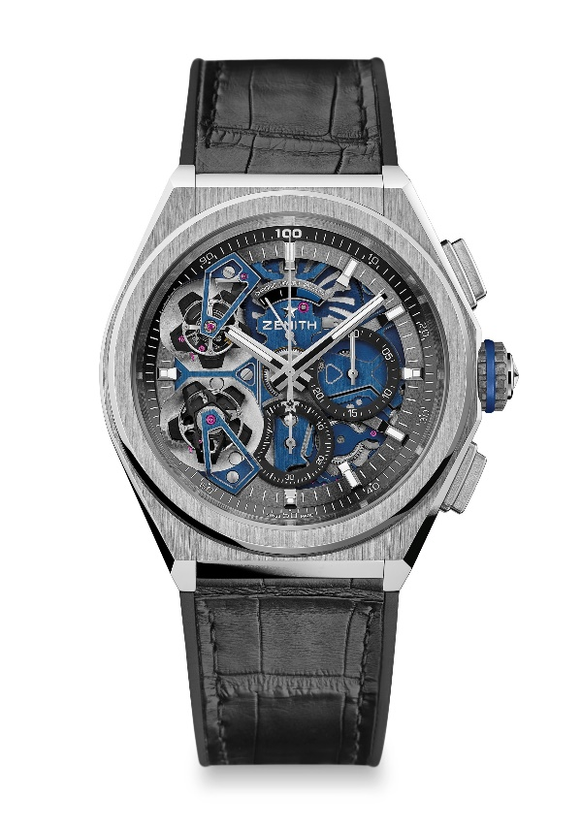
DEFY EL PRIMERO DOUBLE TOURBILLON
EDIZIONE LIMITATA 10
CARATTERISTICHE TECNICHE

Referenza: 40.9000.9020/78.R582

ARGOMENTI DI VENDITA UNICI
Movimento cronografo Double Tourbillon a 1/100 di secondo
1 scappamento del tourbillon per l'orologio (36.000 alt/ora –
5 Hz); 1 scappamento del tourbillon per il cronografo
(360.000 alt/ora - 50 Hz)
Esclusiva caratteristica dinamica a una rotazione al secondo per la lancetta del cronografo
Cronometro certificato da TimeLab

MOVIMENTO
Movimento El Primero 9020, Automatico
Calibro 15 ¾``` (Diametro: 35,8 mm)
Spessore del movimento: 7,9 mm
Componenti: 311
Esclusiva firma bicolore su piastre e ponti
Rubini: 59
Frequenza: 36.000 alt/ora (5 Hz)
Riserva di carica circa: 50 ore
Finiture: speciale massa oscillante con finitura spazzolata satinata

FUNZIONI
Ore e minuti al centro
Double Tourbillon
1 scappamento per l'orologio (36.000 alt/ora - 5 Hz; la gabbia completa un giro in 60 secondi)
1 scappamento per il cronografo (360.000 alt/ora - 50 Hz; la gabbia completa una rotazione in 5 secondi)
Cronografo 1/100 di secondo:
- Lancetta del cronografo al centro che ruota alla velocità di un giro al secondo
- Contatore dei 30 minuti a ore 3
- Contatore dei 60 secondi a ore 6
- Indicatore della riserva di carica del cronografo a ore 12

CASSA, QUADRANTE E LANCETTE
Diametro: 46 mm
Apertura diametro: 36 mm
Spessore: 14,50 mm
Fondello: vetro zaffiro trasparente
Materiale: platino 950
Impermeabilità: 10 ATM
Quadrante: scheletrato
Indici delle ore: rodiati, sfaccettati e rivestiti di Super-LumiNova® SLN C1
Lancette: rodiate e sfaccettate oro e rivestite di Super-LumiNova® SLN C1

CINTURINO E FIBBIA
Cinturino: Caucciù nero con rivestimento in alligatore nero
Fibbia: Doppia fibbia deployante in titanio e oro bianco

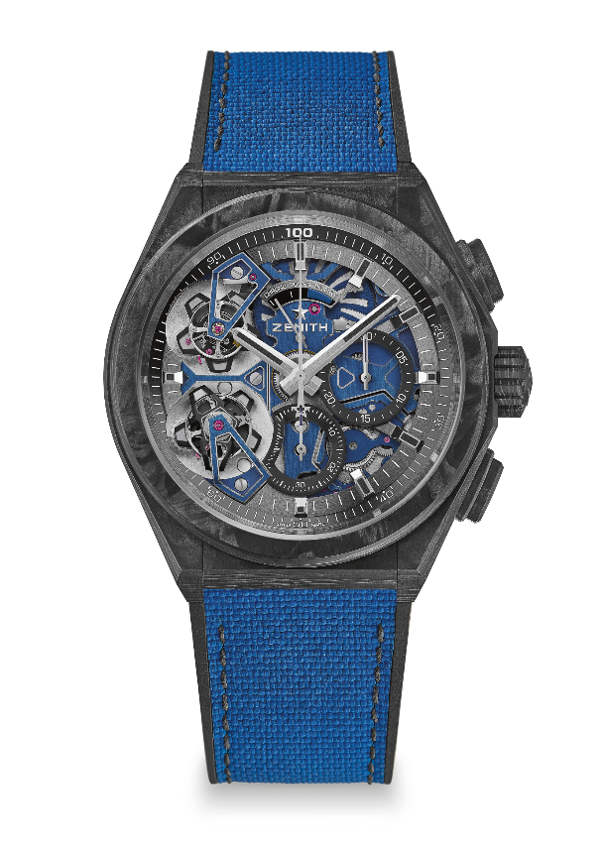
DEFY EL PRIMERO DOUBLE TOURBILLON
EDIZIONE LIMITATA 50
CARATTERISTICHE TECNICHE

Referenza: 10.9000.9020/79.R918

ARGOMENTI DI VENDITA UNICI
Movimento cronografo Double Tourbillon a 1/100 di secondo
1 scappamento del tourbillon per l'orologio (36.000 alt/ora - 5 Hz); 1 scappamento del tourbillon per il cronografo (360.000 alt/ora - 50 Hz)
Modello in carbonio: cassa, pulsanti, corona e testa della fibbia
Esclusiva caratteristica dinamica a una rotazione al secondo per la
lancetta del cronografo
Cronometro certificato

MOVIMENTO
Movimento El Primero 9020, Automatico
Calibro 15 3/4``` (Diametro: 35,8 mm)
Spessore del movimento: 7,9 mm
Componenti: 311
Esclusiva firma bicolore su piastre e ponti
Rubini 59
Frequenza 36.000 alt/ora (5 Hz)
Riserva di carica: circa 50 ore
Finiture: speciale massa oscillante con finitura spazzolata satinata

FUNZIONI
Ore e minuti al centro
Double Tourbillon
1 scappamento per l'orologio (36.000 alt/ora - 5 Hz; la gabbia completa un giro in 60 secondi)
1 scappamento per il cronografo (360.000 alt/ora - 50 Hz; la gabbia completa una rotazione in 5 secondi)
Cronografo 1/100 di secondo:
- Lancetta del cronografo al centro che ruota alla velocità di un giro al secondo
- Contatore dei 30 minuti a ore 3
- Contatore dei 60 secondi a ore 6
- Indicatore della riserva di carica del cronografo a ore 12

CASSA, QUADRANTE E LANCETTE
Diametro: 46 mm
Apertura diametro: 36 mm
Spessore: 14,50 mm
Fondello: vetro zaffiro trasparente
Materiale: Carbonio nero
Impermeabilità 10 ATM
Quadrante: scheletrato
Indici delle ore: Placcati rutenio nero, sfaccettati e rivestiti di Super-LumiNova®
Lancette: Placcate rutenio nero, sfaccettate e rivestite di Super-LumiNova®

CINTURINI E FIBBIE
Cinturini: caucciù nero e caucciù blu con motivo Cordura
Fibbie: Doppia fibbia deployante in titanio con testa in carbonio nero

